一、填空题
1）,P（B）=0.6，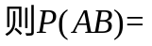
2）已知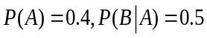, 则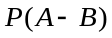=
3）设对于事件A,B,C,有P(A)=P(B)=P(C)=1/4,P(AB)=P(BC)=0,P(AC)=1/8，则A,B,C三个事件至少出现一个的概率为__________________
4）从0,1,2,3，，9十个数字中任取三个，则取出的三个数字中不含0和5的概率为
5）从3黄12白共15个乒乓球中任取1个出来，取到白球的概率为
6）
7）已知随机变量的分布律为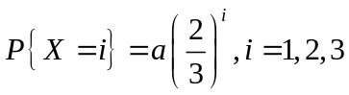，则常数为
8）随机变量X的概率密度为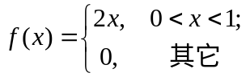，以Y表示X的三次独立重复观察中事件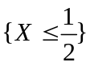出现的次数，则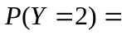___________
9）已知随机变量服从二项分布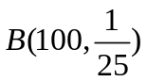，则X的数学期望为
10）已知随机变量的概率密度为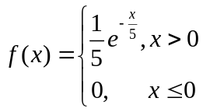，则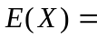
11）设随机变量的方差为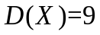，则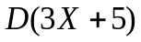=
12）
13）设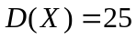，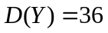，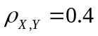，则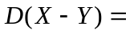 。
14）已知服从二维正态分布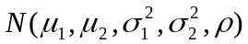,且与独立，则为
15） 分布。
16） 分布。
二、选择题
1）某射手连续射击目标三次，事件表示第次射击时击中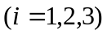，则“至少
有一次击中”为（ ）
(A) 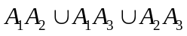 (B) 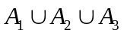 (C) 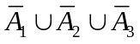 (D) 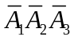
2）某人射击中靶的概率为，独立射击3次，则恰有2次中靶的概率为（ ）。
(A) 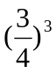 (B) 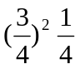 (C) 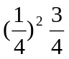 (D) 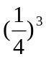
3）将个球随机放入个盒子中去，设每个球放入各个盒子是等可能的，则第
个盒子有球的概率（ ）

(A) 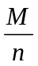； (B) 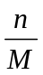 ； （C）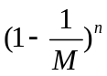； (D) 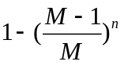。
4）已知连续型随机变量的概率密度为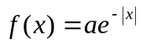，则为（ ）。
（A） ( B)  (C)  (D) 
5） 设服从参数为1的指数分布，则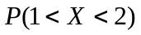为（ ）
(A)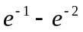； (B) 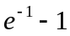； (C) 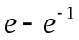； (D) 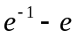
6）设随机变量的方差为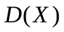，为常数，则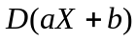= ( ) 。
（A）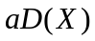 (B) 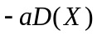 (C) (D) 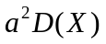
7）随机变量的概率密度函数为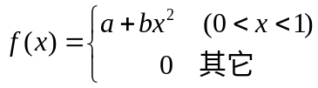 ，且E(X)=则为____，为_______；D(X)为___________。
8) 已知随机变量的概率密度为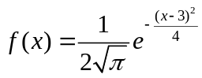，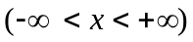，则的数学期望与方差为（ ）。
（A）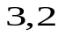 (B) 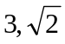 (C) 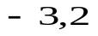 (D) 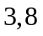
9）设服从参数为的指数分布，则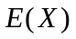为（ ）
(A) (B) (C) 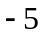 (D) 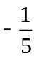
10）设随机变量与Y的协方差为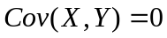，则随机变量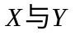 （ ）
（A）相互独立 (B)存在线性关系(C)不存在线性关系（D）选A、B、C都不正确
11）随机变量服从参数为的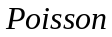分布，则为（ ）
(A) 1/4 ； (B)2 ； (C)1 ； (D)1/2。
12）若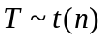，则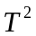服从（ ）
(A) 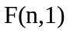分布 (B) 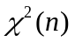分布 (C) 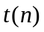分布 (D) 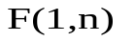分布

三、计算题

1、 灯泡耐用时间在1000小时以上的概率为0.3，求三个灯泡在使用1000小时以后最多有一个坏了的概率？
2、已知随机变量的分布函数为 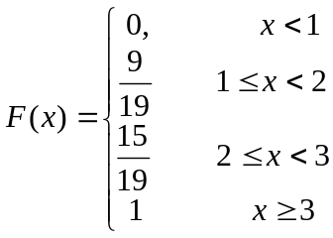 ，求离散型随机变量的分布律。
3、将3个球随机地放入编号分别为1,2,3,4的四个盒子中，以X表示其中至少有一个球的盒子的最小号码(如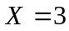表示第1,2号盒空，第3号盒至少有一个球)，求随机变量X的分布律。
4、 已知连续型随机变量的分布函数为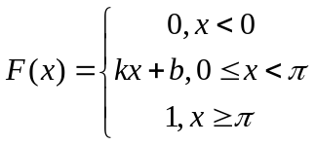 ，求常数和以及的概率密度。
5、设随机变量X的概率密度为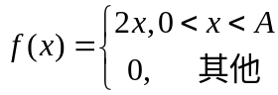，求常数A以及概率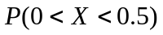。
6、设随机变量与的分布相同，其概率密度为
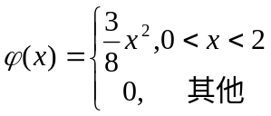 ，
已知事件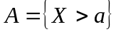与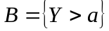相互独立，且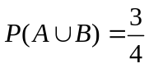，求常数
7、已知二维连续型随机变量的联合密度函数为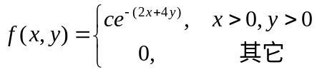，求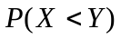。
8、已知二维随机变量的分布函数为
，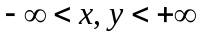，
（1）确定常数；
（2）求关于和的边缘分布函数；
9、已知随机变量的概率密度为
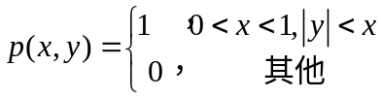 ，
求：（1）关于的边缘概率密度；（2）概率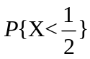
10、一袋子中有10个球，其中2个是红球，8个是白球。从这个袋子中任取一个球，共取两次，定义随机变量X，Y如下：
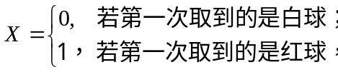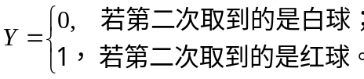
求在有放回抽样的情况下，X和Y的联合分布律及边缘分布律
11、已知二维连续型随机变量的密度函数为，求。
12、设和相互独立，且都服从正态分布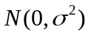，求随机变量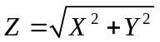的密度函数。

13、设和相互独立，且都在区间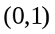上服从均匀分布，求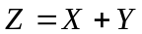的密度函数。

14、设随机变量与独立同分布，且的概率分布为
 | 1 | 2
 | 
记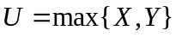，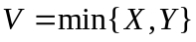，求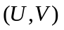的分布律，并讨论U与V的相互独立性。
15、若随机变量X的概率密度函数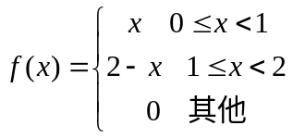，求E(X)。
16、 设随机变量(X，Y)的概率密度函数为
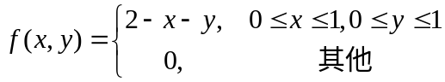 ，
求E（X）、E（Y），并判断X与Y是否相互独立。

17、设平面区域G由曲线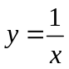及，，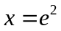所围成，二维随机变量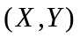的区域G上服从均匀分布，试求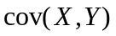
18、连续型随机向量(X,Y)的密度函数为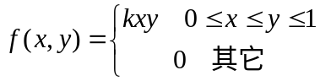，求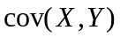
19、设随机变量与的相关系数为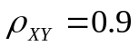，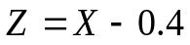，求与的相关系数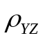。
10、 设随机变量服从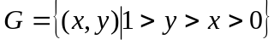上的均匀分布，求（1）的概率密度与两个边缘概率密度（2）概率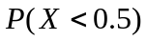以及两个随机变量的相关系数。
21、某公司生产的机器无故障工作时间X有密度函数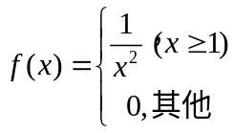，（单位：万小时），公司每售出一台机器可获利1600元，若机器售出后使用1.2万小时之间出故障，则应予以更换，这时每台亏损1200元；若在1.2到2万小时之间出故障，则予以维修，由公司负责维修，由公司负担维修费400元；在2万小时以后出故障，则用户自己负责。求该公司售出每台机器的平均利润？

22、 从总体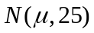中抽取容量为16的简单随机样本，设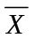为样本均值，为修正样本方差，即
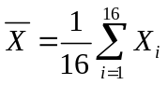 ，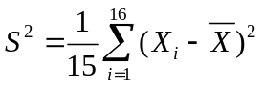，
求样本方差的方差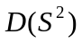.

23、已知总体的概率密度为
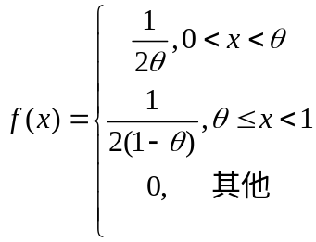，
其中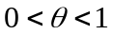未知，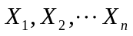是来自总体的样本，求的矩估计量。
24、设总体X的概率密度函数为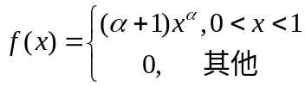，求的矩估计量和最大似然估计量。

